Nombre:……………………………………………………………………………….
POEMA
(Texto Literario)
Núcleo: Lenguaje verbal
Aprendizaje Esperado N° 6
Habilidad: Comprensión
En ésta oportunidad, veremos un texto literario: un Poema.
- Los poemas se escriben en verso.
- Cada verso es un conjunto de palabras que tienen cierto ritmo o rima.
- Estrofa es el conjunto de dos o más versos que pueden tener o no rima.
- Rima es la igualdad o semejanza de sonidos que existe al final de los versos de un poema.

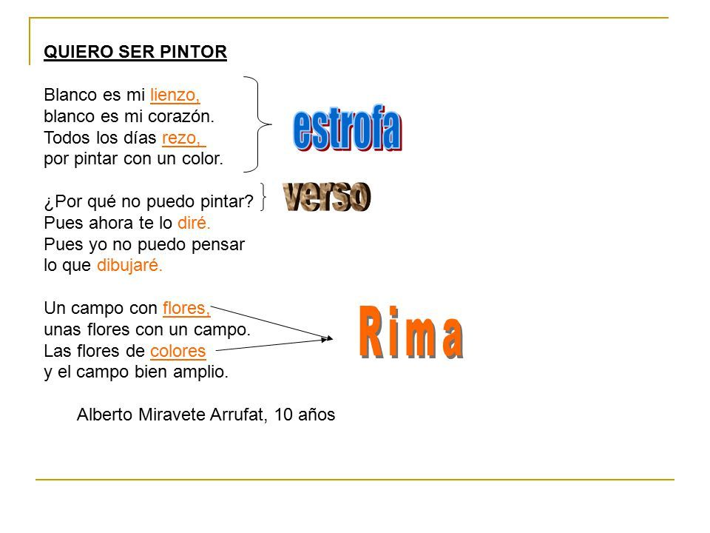

Ahora que ya conoces la estructura de los poemas, léelo, apréndetelo, comenta con tu familia y responde unas preguntas muy fáciles acerca del poema: “Quiero ser Marinero”.

Nombre:…………………………………………………………………………

- ¿Cuántas estrofas tiene el poema “Quiero ser Marinero”?
………………………………………………………………………………………………………………………
- ¿Cuántos versos cuentas en el poema?

……………………………………………………………………………………………………………………….
- Escribe las palabras que riman en el poema ( pista, están en color naranjo)
…………………………………………….. , ……………………………………………
……………………………………………. , …………………………………………….
……………………………………………. , …………………………………………….
- ¿Qué quiere decir la palabra Lienzo?

……………………………………………………………………………………………………………………….
- En la primera estrofa, ¿Por qué reza todos los días?

……………………………………………………………………………………………………………………….
- En la segunda estrofa, ¿Por qué no puede pintar?

………………………………………………………………………………………………………………………..
- En la tercera estrofa, Según el poema, ¿Cómo son las flores?

………………………………………………………………………………………………………………………..
- Que quiere decir la palabra “ Amplio?

…………………………………………………………………………………………………………………………

Nombre:…………………………………………………………………………..

Ahora que ya conoces el poema, te invito a aprender el siguiente, el cual será evaluado en clase de video llamada.
